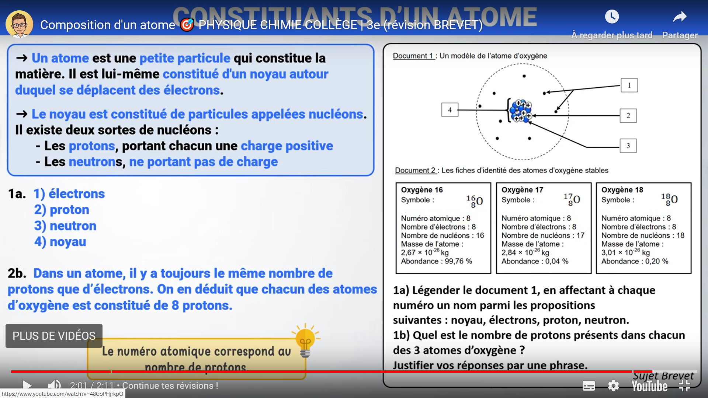

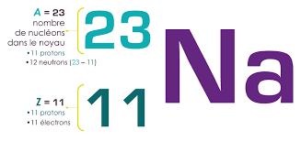

Exemple : cas de l’atome de sodium Na

Important : un atome particulier a un nombre particulier de protons.

Ex : le seul atome qui a 11 protons est l’atome de sodium Na

Nbre de masse

Nombre   
de protons

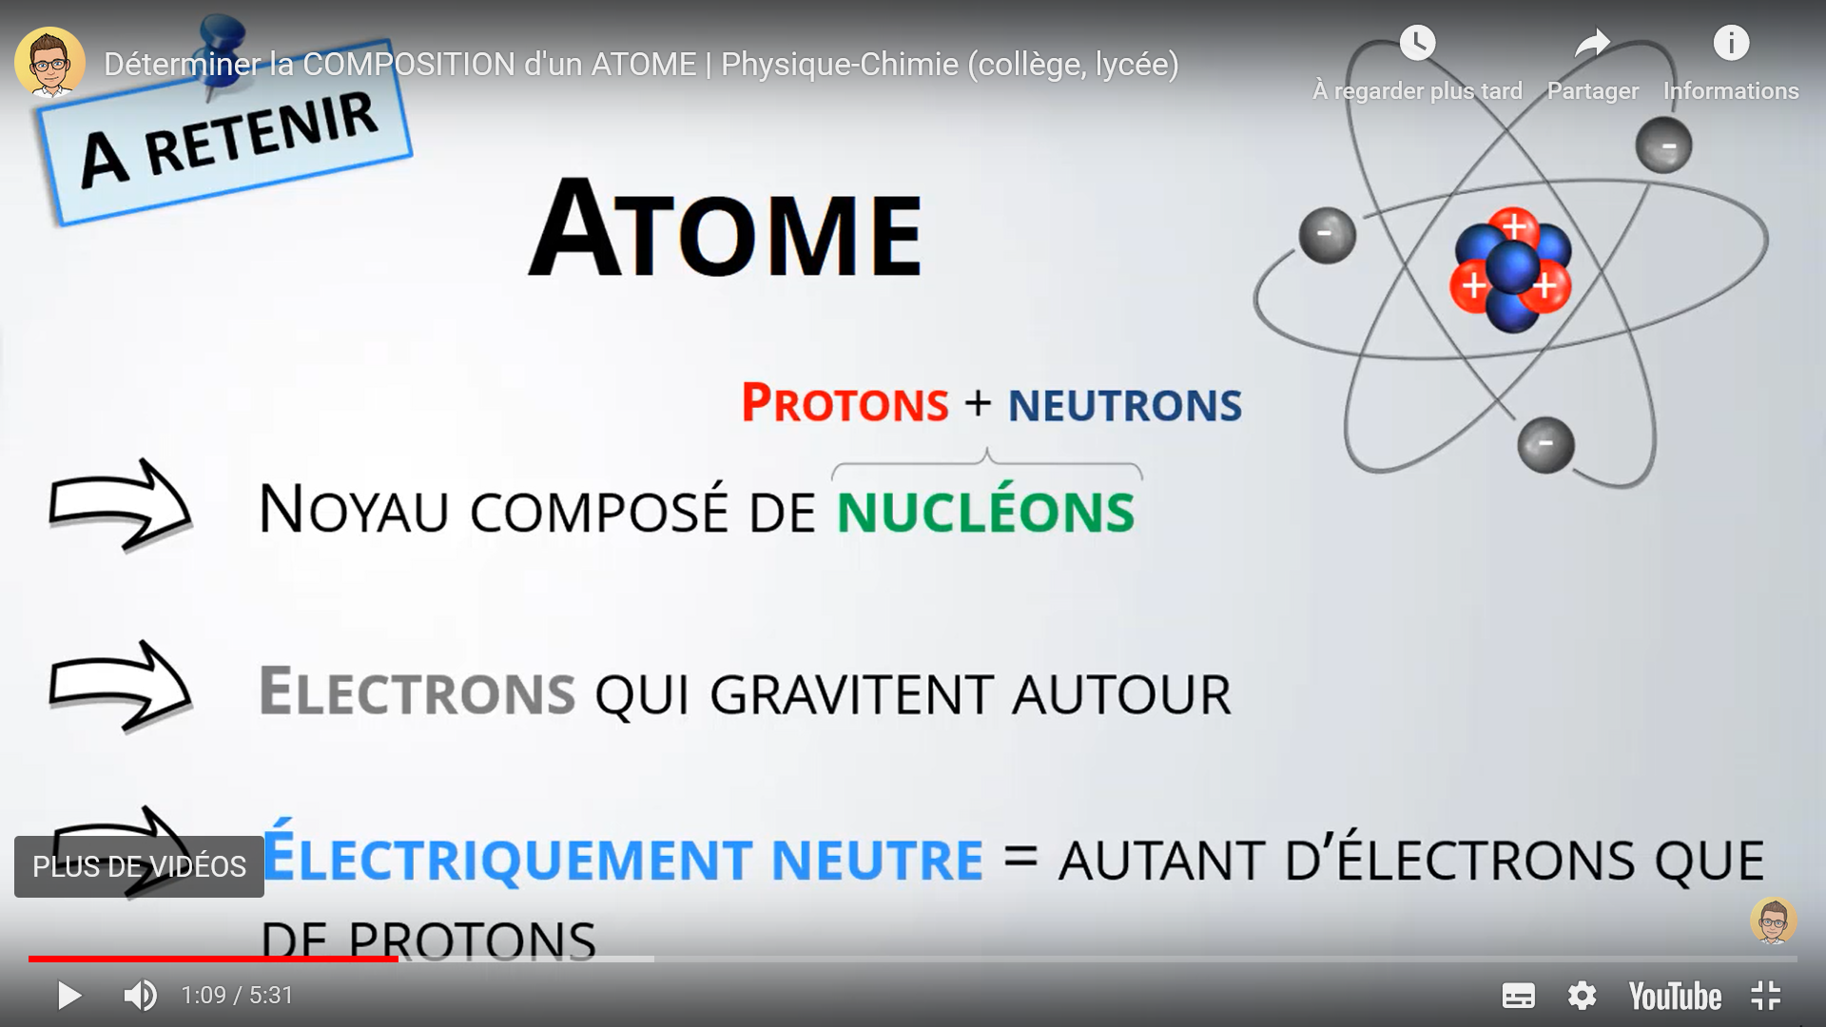

**Electron : -**

**Proton : +**

**Neutron : 0**

Notation pour un atome :

N° atomique